Есть адрес 192.168.233.66 с 22 битной маской. Определим адрес сети, адрес широковещания и допустимый для данной IP-сети диапазон адресов.

[IP-калькулятор - Рас192.168.153.126считать](https://xn-----xlcfvffioc4g.xn--p1ai/tools/ip-calculator) для первого задания

1. Введите маску в двоичном формате:11111111.11111111.11111100.00000000

Ответ:

2. Введите IP адрес сети в десятичном формате:

Ответ: 192.168.232.0

3. Введите IP адрес широковещания в десятичном формате:

Ответ: 192.168.235.255

4. Введите начало диапазона IP-адресов для узлов в десятичном формате:

Ответ: 192.168.232.1

5. Введите окончание диапазона IP-адресов для узлов в десятичном формате:

Ответ 192.168.235.254

6. Какое максимальное количество узлов может быть в данной сети?10.40.0.1

Ответ: 1022

Перед выполнением заданий, обязательно изучите как лекционные материалы, так и [текстовое описание выполнения практической работы](https://cdn.openedu.ru/EACAFQQ/ITMOUniversity+NETBAS+fall_2020_ITMO+type@asset+block@%D0%9F%D1%80%D0%B0%D0%BA%D1%82%D0%B8%D0%BA%D0%B0_4.pdf).

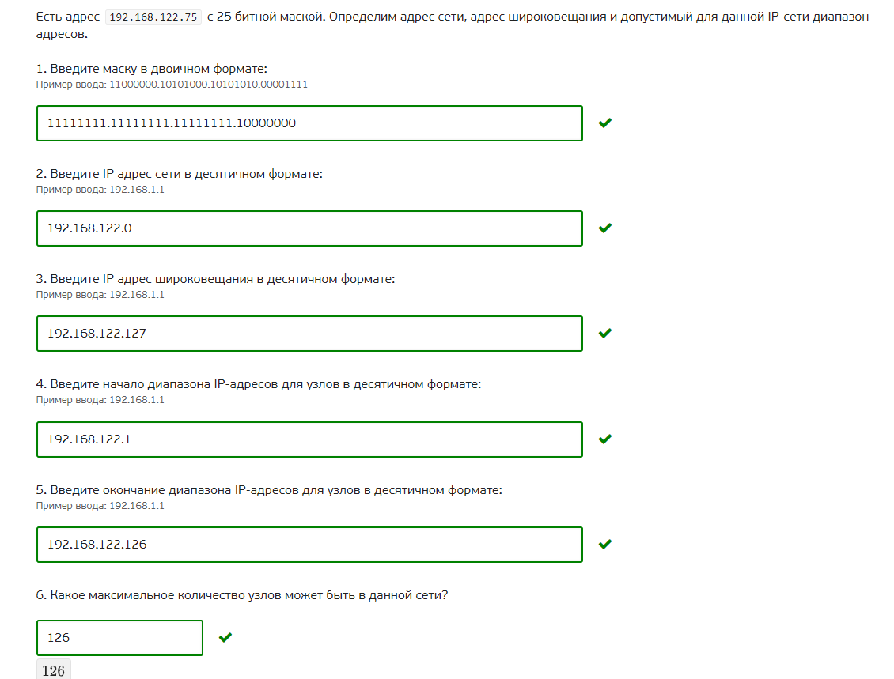

Есть адрес 192.168.138.60 с 26 битной маской. Определим адрес сети, адрес широковещания и допустимый для данной IP-сети диапазон адресов.

1. Введите маску в двоичном формате:

11111111.11111111.11111111.11000000

2. Введите IP адрес сети в десятичном формате:

192.168.138.0

3. Введите IP адрес широковещания в десятичном формате:

192.168.138.63

4. Введите начало диапазона IP-адресов для узлов в десятичном формате:

192.168.138.1

5. Введите окончание диапазона IP-адресов для узлов в десятичном формате:

192.168.138.62

6. Какое максимальное количество узлов может быть в данной сети?

62

IP-адрес из сети: 194.85.32.19

Маска: 255.255.255.0

Количество компьютеров в сети 1 — 10, сети 2 — 6, сети 3 — 1, сети 4 — 18, сети 5 — 100.

Для каждой из локальных сетей определите IP-сети и маску в десятичном формате.

Введите IP-сети и маску через пробел для сети 1:

194.85.32.160 255.255.255.240

Введите IP-сети и маску через пробел для сети 2:

194.85.32.176 255.255.255.240

Введите IP-сети и маску через пробел для сети 3:

194.85.32.192 255.255.255.248

Введите IP-сети и маску через пробел для сети 4:

194.85.32.128 255.255.255.224

Введите IP-сети и маску через пробел для сети 5:

194.85.32.0 255.255.255.128

